Муниципальное бюджетное образовательное учреждение дополнительного образования «Центр дополнительного образования детей им. В. Волошиной»

Мастер-класс

«Лекарственные комнатные растения»

Составитель:

Цыганкова Юлия Олеговна,

педагог дополнительного

образования

Кемерово 2015

**Мастер-класс «Лекарственные комнатные растения»**

(проектная деятельность учащихся детского объединения «Мир растений»),

Цыганкова Ю.О., педагог дополнительного образования, МБОУ ДО «Центр дополнительного образования детей им. В. Волошиной»

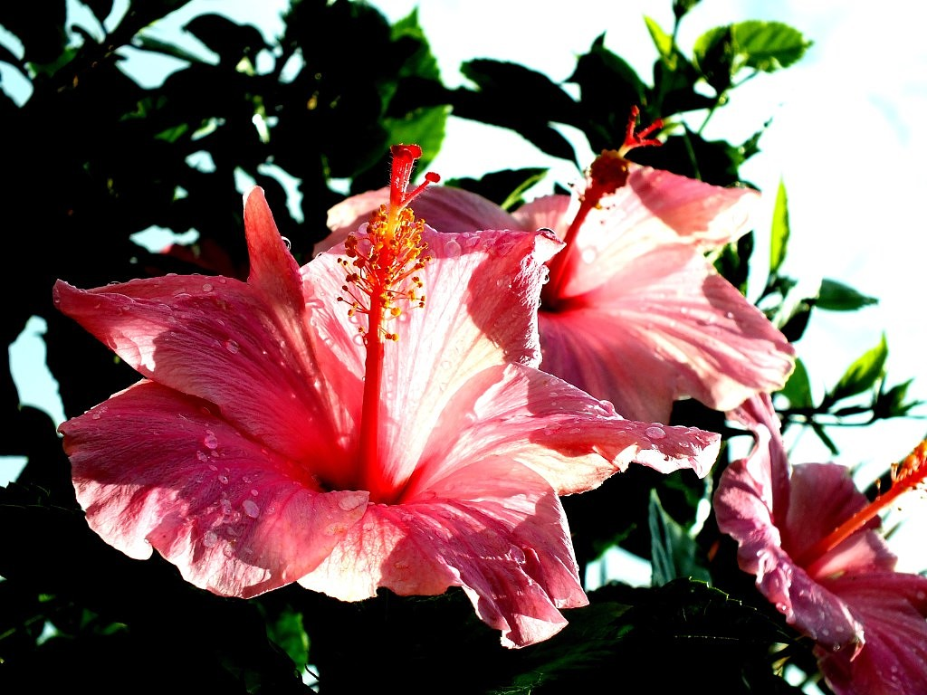

Мастер-класс предназначен для педагогических работников, заинтересованных в организации проектной и исследовательской деятельности учащихся.

Цель обучения в современных образовательных учреждениях состоит не только в накоплении знаний, но и в формировании исследовательских навыков, развитии умения самостоятельно искать, анализировать и отбирать необходимую информацию и презентовать ее.

Одной из современных форм обучения, позволяющих реализовать озвученные цели, является занятие – проект.

Что же такое проект?

Проект – это самостоятельная, творчески завершенная работа, выполненная учащимся под руководством педагога, то есть деятельность учащегося от идеи до полного завершения.

Сегодня на занятии мы с вами выполним проект «Лекарственные комнатные растения», в ходе которого нами будет создан мини-альбом «Аптека на окне».

I этап проекта: Постановка проблемы.

Задумывались ли Вы о том, что самые обычные комнатные растения, которые растут в вашем доме, кроме красоты и уюта могут подарить вам еще и здоровье? Они — наши самые верные и близкие друзья и защитники. Каждый из нас наверняка хоть раз в жизни лечил какую-нибудь болезнь лекарственными травами, купленными в аптеке или собранными в лесу. Но многие и не подозревают, что такие привычные "цветочки в горшочках" тоже могут быть не только украшением, но и прекрасным лекарством.  
 Это не только общеизвестные алоэ, каланхоэ или герань, целебными свойствами обладают многие комнатные растения от плюща и традесканции, украшающие едва ли не каждую квартиру, до экзотического цитрусового или оливкового деревца. Достоинства комнатной "аптеки" очевидны — это и красота, и доступность, и чистота воздуха, и даже биоэнергетическая обстановка в квартире, по уверениям цветоводов, гораздо благоприятнее, чем при отсутствии домашнего "садика".

Что же позволяет использовать обычные комнатные растения в качестве лекарственных средств, давайте попробуем сформулировать проблемный вопрос нашего проекта.

Какие лекарственные свойства есть у комнатных растений и как их применяет человек?

Для решения проблемного вопроса нам надо решить следующие задачи:

1. Познакомиться с некоторыми комнатными растениями, обладающими лекарственными свойствами и узнать, какие особенности есть у этих растений и применение их человеком в лечебных целях.

2. Оформить результаты исследования в виде мини - альбома «Аптека на окне»

II этап: Организационный.

Переходим ко второму этапу проекта – планирование (организационный). Что бы выполнить поставленные задачи, разобьёмся на группы.

И так, каждая группа попытается самостоятельно найти свой ответ на вопрос «Какие лекарственные свойства есть у комнатных растений и как их применяет человек?». Я раздаю материал с информацией о комнатных растениях, обладающих лекарственными свойствами (Приложение 1). Пользуясь этим материалом вам нужно создать страничку нашего мини-альбома. У вас на столах лежит лист бумаги, клей и ножницы. Переходим к третьему этапу.

III этап: Поисково-исследовательский. Ознакомьтесь с предложенным материалом. Выберите информацию о растении, отвечающую на проблемный вопрос. Вырежьте из информационного материала название растения, его изображение и выбранные данные. Переходим к 4 этапу.

IV этап: Оформление результата работы. Скомпонуйте вырезанный материал на листе бумаги в виде странички для мини-альбома. Выберете участника группы, который представит полученный материал. Переходим к 5 этапу.

V этап: Презентация проекта. Кто готов представить свою страничку? Прошу вас выступить.

Выступления (Презентация мини - альбома сопровождается чтением и демонстрацией собранного материала.)

Рефлексия

Закончите фразы :  
я познакомился с ... было непросто ...  
я добился ... у меня получилось ...  
хотелось бы ... я попробую… мне запомнилось ...

Поднимите, пожалуйста, цветные карточки по своему усмотрению, оценивая свою работу: зеленый цвет обозначает гармоничное, комфортное состояние, а желтый - спокойное и ровное, красный - тревожное.

Заключение.

Что нового мы узнали на занятии? Вам понравился наш мини-альбом? Полученную работу в дальнейшем можно использовать в оформлении кабинета или стенда, а также использовать на занятиях по программе «Занимательная ботаника», и на экскурсиях по зимнему саду.

Сегодня на занятии мы с вами реализовали учебный проект в условиях образовательного учреждения.

По масштабу: - групповой. Цели организации работы в группе: 1. Создание учебной мотивации; 2. Пробуждение у учащихся познавательного интереса; 3. Развитие стремления к успеху и одобрению; 4. Снятие неуверенности в себе, боязни сделать ошибку и получить за это порицание; 5. Развитие способности к самостоятельной оценке своей работы; 6. Формирование умения общаться и взаимодействовать с другими учащимися.

По времени: - краткосрочный. По содержанию: - предметный. По доминирующей деятельности: - информационный проект. Использование проектов на занятиях позволяет овладеть поисково-исследовательскими навыками, учит ребят умению общаться, слушать и слышать друг друга, умению работать в команде, самостоятельности, даёт навыки публичных выступлений.

Благодарю за внимание!

Приложение 1

**Мирт обыкновенный**

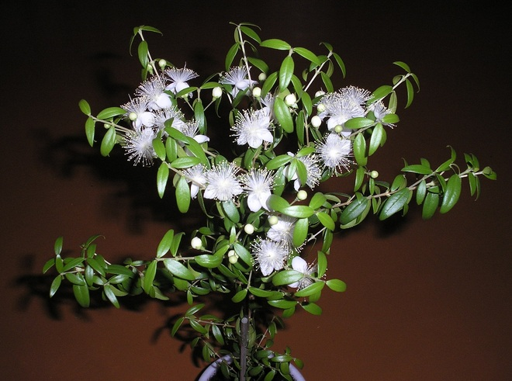

**Растение Myrtus communis L.** – вечнозелёный кустарник высотой до 2х метров, семейства миртовых, родом из Средиземноморья.

**Лекарственные свойства**

Это растение обладает бактерицидным, ранозаживляющим, вяжущим, противовоспалительным, кровоостанавливающим, антитоксическим, противоопухолевым, противовирусным и болеутоляющими антисептическим действием. Эфирное масло используют в парфюмерной промышленности. Листья и плоды употребляют в качестве пряности в кулинарии многих стран. Миртом приправляют мясные и рыбные супы, тушеную говядину, свинину, тушеную и отварную морскую рыбу.

**Это интересно!**

Название рода происходит от древнегреческого слова тугоп - "бальзам", "мирра". История этого растения начинается со времен Древней Греции и Рима. С древности мирт- символ молодости и красоты, а миртовые рощи разводили вблизи храмов богини красоты Венеры. В Европе мирт признан символом счастья и благополучия, его ветками и цветами украшают наряд невест. Говорят, что это единственное дерево из райского сада, которое прижилось на земле. Его принес и посадил Адам, чтобы сохранить добрую память об Эдеме и надежду на возвращение (адамово дерево). В Китае мирт называют деревом принцессы

**Лавр благородный**

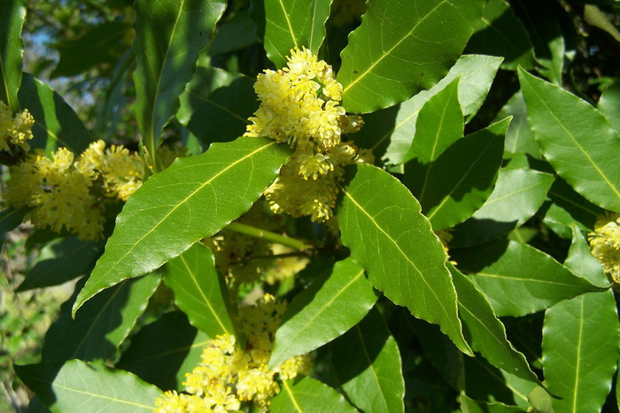

**Растение** **Laurus nobilis** — субтропическое дерево или кустарник, вид рода Лавр, родина растения— [Средиземноморье](https://ru.wikipedia.org/wiki/%D0%A1%D1%80%D0%B5%D0%B4%D0%B8%D0%B7%D0%B5%D0%BC%D0%BD%D0%BE%D0%BC%D0%BE%D1%80%D1%8C%D0%B5" \o "Средиземноморье). На территории России произрастает в юго-западных районах [Краснодарского края](https://ru.wikipedia.org/wiki/%D0%9A%D1%80%D0%B0%D1%81%D0%BD%D0%BE%D0%B4%D0%B0%D1%80%D1%81%D0%BA%D0%B8%D0%B9_%D0%BA%D1%80%D0%B0%D0%B9). Широко культивируется в [субтропиках](https://ru.wikipedia.org/wiki/%D0%A1%D1%83%D0%B1%D1%82%D1%80%D0%BE%D0%BF%D0%B8%D0%BA%D0%B8) обоих полушарий.

**Лекарственные свойства**

Это растение может быть не только пряностью (лавровый лист), но и лекарством. Общепризнанна эффективность растения при лихорадке и ревматизме, эфирное масло обладает антибактериальным, обезболивающим, противогрибковыми и противовирусными свойствами. Используют в косметологии, гинекологии, стоматологии и кулинарии.

**Это интересно!**

Лавровая ветвь как и лавровый венок считается символом славы, победы или мира. Это культовое дерево, его в первую очередь связывают с Древней Грецией, с мифологическим образом античного бога Аполлона, являющегося символом мужской красоты.  Любопытен тот факт, что на Руси до XVIII века лавровый лист называли «дафния» («лавр» по-гречески — «дафна»).

**Хлорофитум хохлатый**

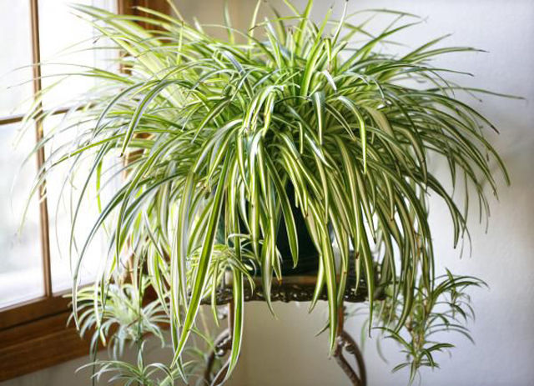

**Растение**  **Chlorophytum** - переводится, как «зелёное растение», это многолетнее травянистое эпифитное растение из семейства лилейных с клубневидными утолщениями на толстых мясистых корнях, происходящие из Южной Африки.

**Лекарственные свойства**

Хлорофитум поглощает формальдегид, угарный газ, выделяет фитонциды. Обладает значительным бактерицидным эффектом. Ученые установили, что за сутки растение может уничтожить около 80% болезнетворных микроорганизмов, находящихся в непосредственной близости от растения. При регулярном поливе это растение также увлажняют сухой воздух наших квартир и офисов.

**Это интересно!**

Это растение называют также «зелёная лилия», «невестина фата» и «пауком». Разросшийся хлорофитум действительно людям с воображением напоминает огромного зелёного паука. В США хлорофитум называют «аэропланом», скорее всего, из-за его «воздушного» способа размножения.

**Фикус лировидный**

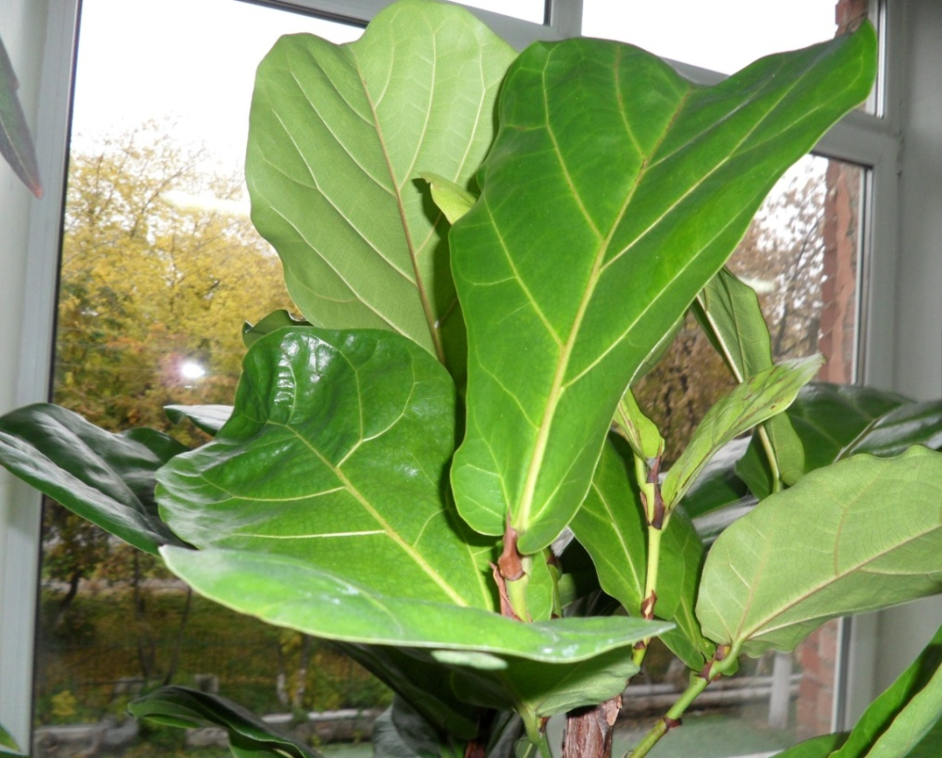

**Растение Ficus lirata.** Родина - тропические леса Африки, в природе его можно встретить как по опушкам лесов, где достаточно солнечного света, так же в глубине, где растение произрастает как эпифит (утративший связь с почвой, в результате конкуренции за солнечный свет). Также может развиваться как отдельно стоящее дерево, достигая высоты 12—15 метров.

**Лекарственные свойства**

Сегодня фикус лировидный, это не только эффектный декоративный цветок для озеленения помещений, но и прекрасное полезное растение в плане очистки воздуха. Неоценимую пользу фикус приносит и для микроклимата помещения. Он эффективно очищает воздух от бензола, трихлорэтилена и фенола. С помощью фикуса эти вредные вещества перерабатываются в сахара и аминокислоты. Практика индийской медицины Аюрведа также рекомендует выращивать фикус дома, поскольку он чрезвычайно благотворно влияет на энергетику помещения.

**Это интересно!**

Интересная особенность этого растения - Листья крупные, кожистые, с восковым налетом, волнистыми краями, к концу расширяющиеся, по форме напоминают **лиру или скрипку**. Размер листа около 50 см в длину и 30 см в ширину.

**Муррайя метельчатая**

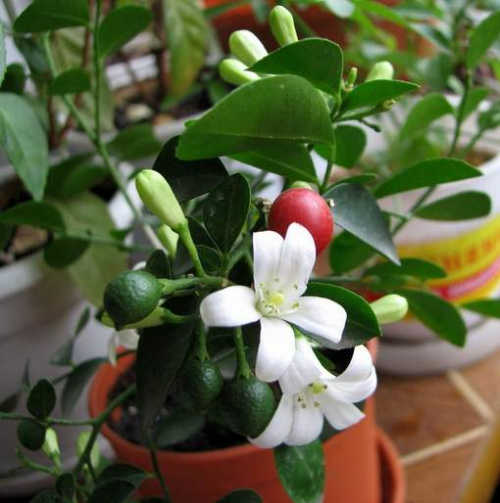

**Растение Murraya paniculata, или муррайя экзотическая**

Небольшой вечнозелёный тропический кустарник, родственник Цитрусовых. Род Муррайя назван в честь ученика Карла Линнея, шведского ботаника Андреаса Муррея. Родина Юго-Восточная Азия и Полинезия.

**Лекарственные свойства**

Растение оздоравливает воздушную среду, выделяя фитонциды. Используется при лечении ран, желудочно-кишечных заболеваний (дизентерия, диарея, гастриты и пр.). Местно-анестезирующие свойства листьев и других частей растения позволяют использовать их в качестве наружного средства при ломоте в суставах и мышечных болях. Сок из листьев муррайи способен усмирить зубную и головную боли. Используется в косметологии.

**Это интересно!**

Это растение можно отнести к категории тех растений, история которых окружена ореолом тайн. "Дерево японских императоров" — так еще называют муррайю — пока только начинающее покорять сердца европейцев, японцам было известно более 450 лет назад и культивировалось в оранжереях "избранных" в обстановке строгой секретности. Популярное растение для создания бонсай.

**Гибискус китайский**

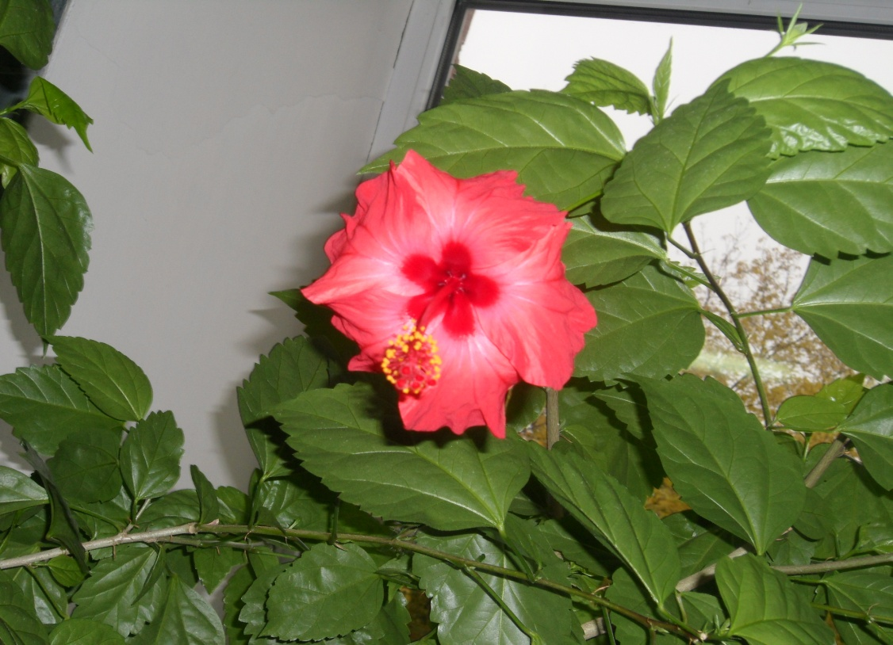

**РастениеHibiscus rosa-sinensis , или китайская роза**

вечнозелёный  кустарник высотой до 3 метров  с блестящими гладкими тёмно-зелёными листьями и цветками в диаметре до 16 см.

Родина китайского гибискуса — [юг](https://ru.wikipedia.org/wiki/%D0%AE%D0%B3) [Китая](https://ru.wikipedia.org/wiki/%D0%9A%D0%B8%D1%82%D0%B0%D0%B9) и [север](https://ru.wikipedia.org/wiki/%D0%A1%D0%B5%D0%B2%D0%B5%D1%80) [Индокитая,](https://ru.wikipedia.org/wiki/%D0%98%D0%BD%D0%B4%D0%BE%D0%BA%D0%B8%D1%82%D0%B0%D0%B9) сегодня успешно произрастает и в других тропических и субтропических областях.

**Лекарственные свойства**

**Растение** используют в качестве **бактерицидного, противовоспалительного, желчегонного, мочегонного, противосудорожного, кровоостанавливающего средства,** используют в косметологии.  Измельчённые до однородной массы **листья и цветы применяют для лечения злокачественных опухолей.**

  Растёртые цветы гибискуса используют **для лечения фурункулов, мокнущих экзем, язв злокачественного происхождения, длительно не заживающих ран.**

**Это интересно!**

В [Малайзии](https://ru.wikipedia.org/wiki/%D0%9C%D0%B0%D0%BB%D0%B0%D0%B9%D0%B7%D0%B8%D1%8F) называется *Бунгарайя* и является национальным цветком, одним из символов страны, изображён на [монетах](https://ru.wikipedia.org/wiki/%D0%9C%D0%BE%D0%BD%D0%B5%D1%82%D0%B0).  Из лепестков гибискуса суданского готовят **целебный чай под названием “Каркаде”**. Его называют по разному – “Суданская роза”, “Напиток фараонов”, “Кандагар”, “Красный щавель”, “Красная роза”, “Роза шарон”, “Окра”, “Мальва Венеции”, “Кенаф”. Он считается в Египте национальным напитком.

**Каланхоэ Дегремона**

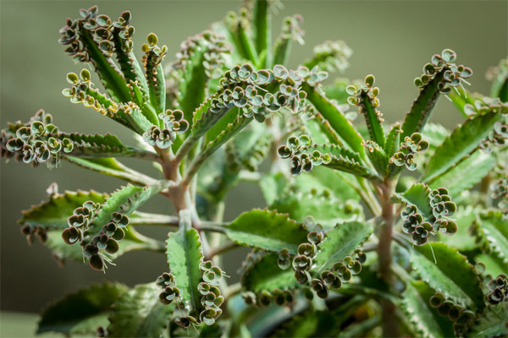

### Растение Каlanhoe daigremontiana

— многолетнее суккулентное растение семейства толстянковых

Стебли прямостоячие, листья светло-зеленые, треугольной формы. На краях листьев образуются крохотные растеньица-детки с воздушными корешками. Цветки розовые или красные. Родина — Мадагаскар.

### Лекарственные свойства

Сок растения содержит флавоноиды, витамин С, магний, железо, медь, марганец, кальций. В лечебных целях используют сок, который помогает при лечении абсцессов, нарывов, гнойных ран, трофических язв, дерматитов, оказывает сильное противовоспалительное и заживляющее действие. Лекарственные формы - “Сок каланхоэ” и “Мазь каланхоэ” - широко применяются в медицине.

**Это интересно!**

Каланхоэ Дегремона или бриофиллиум Дегремона , название рода произошло от греческих слов brio — "производить, пышно расти" и phyllon — "лист"; за способность образовывать новые растения на листьях.

Является живородящим растением, т. е. между зубчиками по краям листьев у него появляются выводковые почки, из которых в дальнейшем еще на материнском экземпляре образуются миниатюрные дочерние растения, уже имеющие корешки. Со временем они отпадают и сами укореняются в почве, поэтому этот вид еще называют «деревом жизни».

**Алоэ древовидное**

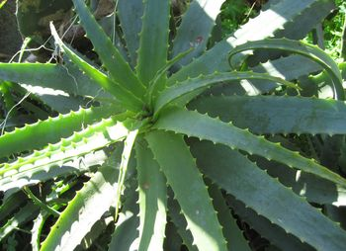

**Растение** **Alóe arboréscens, также известно как столетник**

Его естественный [ареал](https://ru.wikipedia.org/wiki/%D0%90%D1%80%D0%B5%D0%B0%D0%BB) охватывает [Южную Африку](https://ru.wikipedia.org/wiki/%D0%AE%D0%B6%D0%BD%D0%B0%D1%8F_%D0%90%D1%84%D1%80%D0%B8%D0%BA%D0%B0) — [Мозамбик](https://ru.wikipedia.org/wiki/%D0%9C%D0%BE%D0%B7%D0%B0%D0%BC%D0%B1%D0%B8%D0%BA), [Зимбабве](https://ru.wikipedia.org/wiki/%D0%97%D0%B8%D0%BC%D0%B1%D0%B0%D0%B1%D0%B2%D0%B5), [Свазиленд](https://ru.wikipedia.org/wiki/%D0%A1%D0%B2%D0%B0%D0%B7%D0%B8%D0%BB%D0%B5%D0%BD%D0%B4) и [Малави](https://ru.wikipedia.org/wiki/%D0%9C%D0%B0%D0%BB%D0%B0%D0%B2%D0%B8).

### Лекарственные свойства

обладает бактериостатическими, противовоспалительными, ранозаживляющими и бактерицидными свойствами, выводит продукты радиации, активен в отношении различных групп микробов: стрептококка, стафилококка, дифтерийной, брюшнотифозной, дизентерийной и кишечной палочек. Алоэ - хороший биостимулятор, он способствует общему оздоровлению организма, повышает иммунореактивные возможности и защитные силы организма в борьбе с инфекциями. В научной медицине экстракт из листьев алоэ используют при язве желудка и двенадцатиперстной кишки, для подкожного введения при болезнях глаз, при бронхиальной астме. Эмульсию алоэ принимают при лучевой болезни.

**Это интересно!** На родине в Южной и Восточной Африке алоэ ежегодно цветет оранжево-красноватыми цветами и плодоносит ежегодно. У нас, в комнатных условиях, цветет редко. Отсюда и пошло его второе название – столетник, то есть сто лет растет, но не цветет и не плодоносит (некоторые, впрочем, верят, что цветет раз в сто лет). В качестве [лекарственного растения](https://ru.wikipedia.org/wiki/%D0%9B%D0%B5%D0%BA%D0%B0%D1%80%D1%81%D1%82%D0%B2%D0%B5%D0%BD%D0%BD%D0%BE%D0%B5_%D1%80%D0%B0%D1%81%D1%82%D0%B5%D0%BD%D0%B8%D0%B5) алоэ был известен в Древнем Египте, где он, наряду с лекарственным применением, использовался в средствах для [бальзамирования](https://ru.wikipedia.org/wiki/%D0%91%D0%B0%D0%BB%D1%8C%D0%B7%D0%B0%D0%BC%D0%B8%D1%80%D0%BE%D0%B2%D0%B0%D0%BD%D0%B8%D0%B5) умерших

**Монстера лакомая**

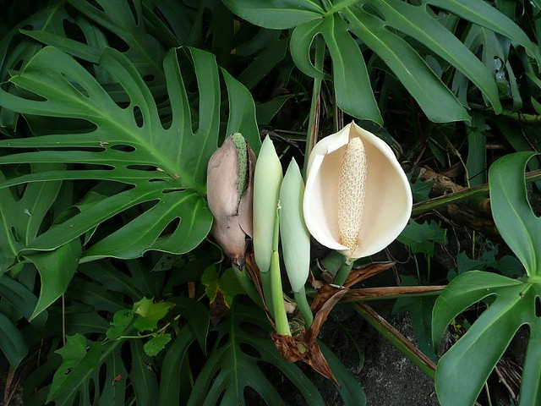

**Растение Monstéra** — крупные тропические растения, лианы; семейства Ароидные, родина -тропическая Америка, это красивая вечнозеленая лиана с крупными — до 45 см — резными листьями. Монстеры неприхотливы и даже в домашних условиях могут вырастать до нескольких метров в длину. Чтобы вырастить крупное растение потребуется устойчивая опора.

**Это интересно!** В начале XVIII века в Европе ходили легенды о гигантских растениях-убийцах, которые встречаются в южноамериканских дебрях. Путешественники рассказывали, что после нападения этих растений, от людей и животных оставались одни скелеты, буквально пронизанные свисающими со ствола длинными отростками. Основания для таких рассказов были. Путешественники принимали за коварные щупальца воздушные корни монстеры. Свисая вниз, корни могли прорасти и сквозь скелет человека, затерявшегося в джунглях.. Благодаря подобным легендам, монстера и получила название, по латыни monstrum — чудовище. Ещё более вероятно, что слово монстера восходит к латинскому monstrosus — удивительная, причудливая.

**Лекарственные свойства**  Эта лиана обладает лечебными свойствами. К примеру, в Мексике корни и листья монстеры используют для лечения артрита и других подобных заболеваний. Кроме этого, лиана способна поглощать в себя всю негативную энергию. Рекомендуют растения людям, у которых имеются проблемы с вниманием и принятием решен

**Толстянка древовидная**

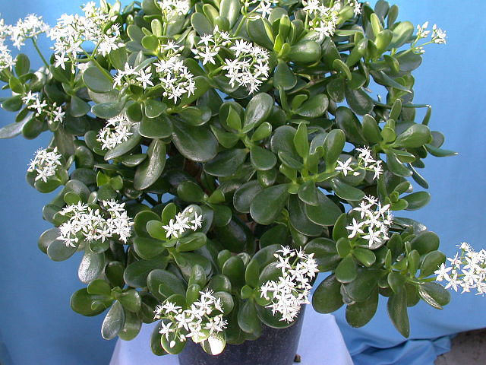

**Растение Crássula** или (народное) Денежное дерево (иногда также называют "Деревом счастья")  Это растение произошло из Южной Америки, а также встречается в Африке, Аравии и на Мадагаскаре Внешне толстянка представляет собой кустарник с суккулентными листьями (древеснеющий либо травянистый). В листьях накапливается много влаги, что позволяет им выживать в засушливых условиях на родине. На стебле растения остаются рубцы от опавших листьев.

**Лекарственные свойства**    
рассула, стоящая на подоконнике выделяет уникальные летучие вещества, которые обладают сильным противовирусными, антибактериальными и антигрибковыми свойствами. Растение очищает воздух, поднимает настроение и придает силы.Так, эффективны препараты на основе этого растения -при механических повреждениях кожи, ушибах и растяжениях, артритах, артрозах и подагре, герпесе, воспалениях слизистой рта, полипозе слизистой носа, геморрое, варикозе, язве желудка и двенадцатиперстной кишки, заболеваниях почек воспалительного характера.

**Это интересно!**

Растение древовидная толстянка прозвано денежным деревом из-за мясистых листочков, которые похожи на монетки. А вдавние времена с помощью мышьяка, который входит в состав крассулы, лечили лихорадку, заболевания нервной системы, но в основном мышьяк применялся для лечения наружных форм рака и других поражений кожной ткани.

**Кофе аравийский**

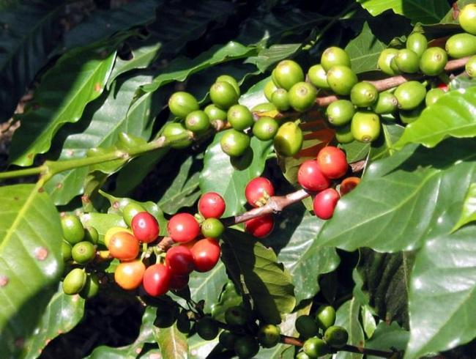

**Растение Coffea Arabica** или кофейное дерево родом из тропической Африки, в основном Эфиопии. Выращивают кофейные деревья на плантациях Индии, Индонезии, странах Латинской Америки.

**Лекарственные свойства**

В качестве лекарственного сырья используют семя кофе, главный [алкалоид](https://ru.wikipedia.org/wiki/%D0%90%D0%BB%D0%BA%D0%B0%D0%BB%D0%BE%D0%B8%D0%B4%D1%8B) которого — кофеин — применяют как стимулирующее средство при нервном утомлении и головной боли, входит в состав комплексных лекарственных средств- аскофен, цитрамон, кроме того, из зёрен кофе делают кофейный уголь, который используют как очищающее и абсорбирующее средство при желудочно-кишечных нарушениях и отравлениях и при обработке ран. По действию кофейный уголь превосходит все другие виды медицинского угля.

**Это интересно!**

Кофе получил своё название от эфиопской провинции Каффы, где до сих пор можно встретить дикие заросли кофе аравийского. В 14 веке кофе попал в Европу, и некоторые врачи прописывали его как средство для поддержания сил. А в 17 веке кофе стал известен в России, в качестве лекарства «против насморка и главоболений

**Герань зональная**

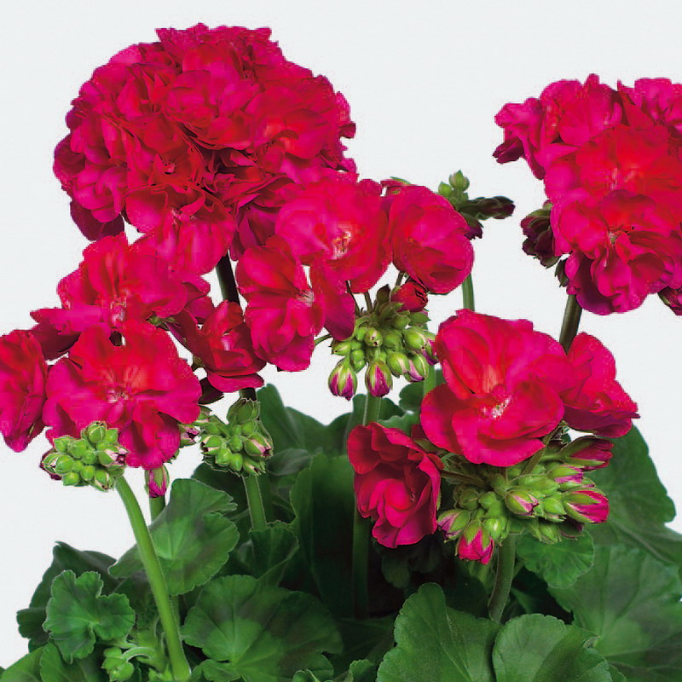

**Растение** **Pelargonium**, которую большинство людей знают под именем герань (Geranium) –родом из Южной Африки и Индии. Герань - растение с резким специфическим запахом и практически постоянно цветущее.

**Лекарственные свойства**

Благодаря фитонцидным свойствам оздоравливает воздух в помещениях, где она выращивается, широко применяются в медицине, парфюмерии, кулинарии. Обладают листья герани обезболивающим и противовоспалительным действием. Это лекарственное комнатное растение непременно поможет при таких заболеваниях как ревматизм, артрит, подагра, радикулит, ушная и зубная боль, высокое артериальное давление.

**Это интересно!**

Название растения произошло от [греческого](https://ru.wikipedia.org/wiki/%D0%93%D1%80%D0%B5%D1%87%D0%B5%D1%81%D0%BA%D0%B8%D0%B9_%D1%8F%D0%B7%D1%8B%D0%BA) слова geranion или geranios, которые переводятся, как «[журавль](https://ru.wikipedia.org/wiki/%D0%96%D1%83%D1%80%D0%B0%D0%B2%D0%BB%D1%8C)», так как плоды гераней напоминают [клюв](https://ru.wikipedia.org/wiki/%D0%9A%D0%BB%D1%8E%D0%B2) журавля. А наши бабушки знали, что если положить листочки душистой пеларгонии в баночки с вареньем (сверху), то плесень образовываться не будет. Учеными установлено, что фитонциды герани имеют равные свойства с фитонцидами таких растений, как лук, чеснок, зверобой. Ведь недаром домашнюю герань называют - "здравница"!